файлы и файловая система
Файл – это определенное количество информации, имеющее имя и хранящееся в долговременной (внешней) памяти.
Имя файла состоит из двух частей, разделенных точкой: собственно имя файла и расширение, определяющее его тип. Имя файлу дает пользователь, а тип файла обычно задается программой автоматически при его создании.
В операционной системе Windows имя файла может иметь длину до 255 символов, в Ms-Dos до 8 символов.
Файл - это программа или данные, имеющие имя и хранящиеся в долговременной памяти.
Существуют различные методы архивации файлов (ZIP, RAR и другие), которые различаются степенью сжатия файлов, скоростью выполнения и другими параметрами. Лучше всего сжимаются файлы данных и практически не сжимаются файлы программ.
Для проведения архивации файлов используются специальные программы — архиваторы, которые часто входят в состав файловых менеджеров.

ТИПЫ ФАЙЛОВ И РАСШИРЕНИЙ
Тип файла | Расширения
Программы, исполняемые файлы | exe, com, bat
Текстовые файлы | txt, doc
Графические файлы | bmp, gif, jpg, pdf, cdr
Звуковые файлы | wav, mid, mp3
Файлы мультимедиа (видеоклипы) | avi, mpg, wmv
Программы на языках программирования | bas, pas и др.
Справочные файлы | hlp, chm

Иерархический способ организации файлов на диске. Кроме понятия «файл» при этом вводится понятие «каталог» (папка). Папка может находиться внутри другой папки. Папка самого верхнего уровня называется корневым каталогом.
Фрагментация и дефрагментация дисков. В операционной системе Windows при сохранении, копировании или перемещении файл записывается в произвольные свободные секторы диска, которые могут находиться на различных дорожках. С течением времени это приводит к фрагментации файлов на диске, т. е. к тому, что фрагменты файлов хранятся в различных, удаленных друг от друга секторах.
Фрагментация файлов существенно замедляет доступ к ним (магнитным головкам приходится постоянно перемещаться с дорожки на дорожку) и, в конечном счете, приводит к преждевременному износу диска. Рекомендуется периодически с помощью программ дефрагментации проводить дефрагментацию диска, в процессе которой файлы записываются в секторы, расположенные последовательно друг за другом.
В операционных системах Linux и Mac OS дефрагментации файлов не происходит, так как файлы всегда записываются в секторы, расположенные последовательно друг за другом.
Полный адрес → Диск : \ \ каталог \ . . . \ каталог \ имя . расширение
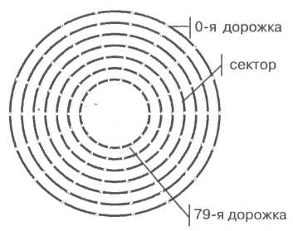
\ корневой каталог
fin . com
PETROV
IVANOV
DATA
DATA
EXE
TEXTS
prog1 . com
prog2 . com
prog3 . com
PROGS
Иерархическая
структура
Логическая структура диска

